E8257D PSG模拟信号发生器提供业内领先的输出功率、电平精度、以及高达67 GHz（操作时可达70 GHz）相位噪声性能。PSG模拟信号发生器所具有的高输出功率和优良的电平精度使用户无需安装测试大功率设备的外置放大器，并能将测试的不确定性减至最小，从而及早发现设计过程中的错误。同时，该产品还拥有全球独一无二的相位噪声性能（10 GHz 载波和10 kHz 偏移时，典型值 -116 dBc/Hz），是进行本机振荡器、低抖动时钟替代和相邻信道测试的理想选择。在对先进的射频和微波雷达、通信以及控制系统进行测试时，PSG模拟信号发生器还可出色地满足您的性能要求。

模块化微波信号发生器平台－可有选择性添加AM、FM、ØM和/或脉冲
该平台可为本振（LO）替代或扫描激励响应分析生成连续波(CW)信号。它还可以有选择性地添加AM、FM、ØM和/或脉冲调制，来精确地描述射频和微波元器件及设备。同时，可以通过一些性能增强选件来配置符合特定测试需求的信号发生器。还可以为当前的射频和微波测试应用软件定制PSG，以便以后可以随着您需求的变化轻松实现升级。

主要特性与技术指标 :
信号特征：
•250 kHz至20、31.8、40、50或67 GHz，工作时可达70 GHz（0.001 Hz分辨率），10 MHz 到 20 GHz (仅适用于选件521)
•可扩展至75、90、110、140、170、220, 325, 或500 GHz―― 毫米波模块
•+23 dBm @ 20 GHz、+17dBm @ 40 GHz、+14 dBm @ 67 GHz输出功率（典型值）； 选件 521 可达 +30 dBm 以上（典型值）
•业界最佳SSB相位噪声―― 选件UNX
调制:
•AM、FM、ØM、脉冲和扫描
•8 ns上升/下降时间和20 ns脉冲宽度（典型值）
•两个内置函数发生器：正弦波、方波、三角波、斜波和噪声
扫描:
•步进扫描、列表扫描和斜波扫描（频率和功率）
•使用PSA系列频谱分析仪控制信号源 PSA系列频谱分析仪
•兼容Agilent 8757D标量网络分析仪代码
自动和通信接口:
•10BaseT LAN和GPIB
•SCPI和IVI-COM驱动器
•后向兼容所有PSG信号发生器
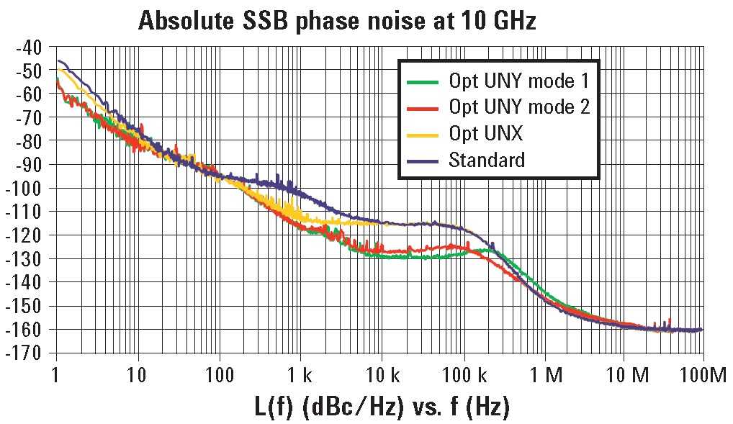
安捷伦E8257D PSG模拟信号发生器具有极高的相位噪声性能，上图为频率在10GHz时不同配置下的相位噪声指标的对比。
绿色曲线表示在极高相噪特性选件（UNY）下的相噪指标，可以达到130dBc/Hz@10kHz,10GHz。

